# Билет 1

## 1. ОС — определение ОС. Ресурсы вычислительной системы. Режимы ядра и задачи: переключение в режим ядра — классификация событий. Процесс, как единица декомпозиции системы, диаграмма состояний процесса с демонстрацией действий, выполняемых в режиме ядра. Переключение контекста. Потоки: типы потоков, особенности каждого типа потоков.

### ОС

ОС (для обычного пользователя) - это интерфейс.

OC (для профессионала) - это менеджер ресурсов вычислительных машин.

ОС- комплект программ, которые совместно управляют ресурсами вычислительной системы и процессами, использующими эти ресурсы при вычислениях

*Классификация ОС*

1. *Однопрограммные пакетной обработки*
2. *Мультипрограммная пакетной обработки*
3. *Мультипрограммная с разделением времени В оперативной памяти нах. большое число программ, процессорное время квантуется, чтобы обеспечить гарантированное время ответа системы. Время ответа системы не должно превышать 3 секунд.*
4. *Системы реального времени*
5. *серверные ОС – предоставляющие доступ к аппаратным (принтеры) и программным ресурсам (файлы доступа к Интернет) из сети.*
6. *многопроцессорные*
7. *встроенные ОС (телевизоры, микроволновые печи).*
8. *опер системы для смарт-карт (самые маленькие операционные системы).*

### Ресурсы вычислительной системы

Ресурс - любой из компонентов вычислительной системы и предоставляемые ею возможности (как аппаратные, так и программные)

Основная задача ОС – управление процессами и выделение процессам ресурсов.

Ресурсы вычислительной системы (первые 2 – главные)

1. Процессорное время
2. Объем памяти (оперативной). (Объем физической памяти (ОЗУ))
3. Внешние устройства (Устройства ввода/вывода (УВВ))
4. Ключи защиты
5. Реентерабельные коды самой системы (код чистой процедуры-процедуры, не модифицирующей саму себя, то есть данные (переменные). Из реентерабельных кодов вынесены данные.)
6. Данные. Данные в ОС находятся в специальных системных «таблицах» (условно).
7. *Каналы*
8. *Таймер*
9. *Семафоры*
10. *Разделяемая память*

### Режимы ядра и задачи:

С точки зрения UNIX процесс часть времени выполняется в режиме ядра (выполняется реентерабельный код ОС, а часть – в режиме пользователя (режим задачи) (выполняется собственный код). Таким образом, процесс постоянно переключается между режимами.

Режим ядра - привилегированный режим (в нем выполняется реентерабельный код ОС). Те части NT, которые исполняются в режиме ядра, такие как драйверы устройств и подсистемы типа Диспетчера Виртуальной Памяти, имеют прямой доступ ко всей аппаратуре и памяти. Различия в работе программ пользовательского режима и режима ядра поддерживаются аппаратными средствами компьютера (а именно - процессором).

Пользовательский режим (режим задачи) - наименее привилегированный режим, он не имеет прямого доступа к оборудованию и у него ограниченный доступ к памяти.

### Переключение в режим ядра - классификация событий

3 события, переводящие систему в режим ядра:

1. Системные вызовы

Можно вызвать из программы с помощью команды int. Часто называются программными прерываниями (software interrupts (trups)). СВ – синхронные (по отношению к выполняемой программе) события, которые происходят в процессе работы программы.

СВ-тот интерфейс, который предоставляет пользователю ОС (Application function interface API) - набор функций, определенных в системе, которые может использовать приложение, чтобы получать сервис (обслуживание) системой. Например, ввод/вывод

ОС старается минимизировать количество СВ особенно ввод/вывод, так как они связаны с обращением к внешним устройствам, а в UNIX все файл, даже устройства, чтобы со всеми устройствами система работала единообразно (read/write)

Почему обращение к внешним устройствам – системный вызов? ОС не позволяет программам напрямую обращаться, так как иначе был бы открыт доступ к структуре ядра.

2. Исключения (исключительные ситуации). Делятся на исправимые (страничное прерывание) и неисправимые (ошибки (/0) ошибка деления, ошибки адресации). Являются синхронными событиями по отношению к коду

3. Аппаратные прерывания (interrupts) - прерывания, поступившие от устройств (от таймера, от УВВ (устройства ввода вывода) и т.д.). (поступают от контроллера прерываний) асинхронные события в системе происходят вне зависимости от какой-либо работы, выполняемой процессором

Всегда отдельно рассматривается прерывание от системного таймера – особое и единственное периодическое прерывание с важнейшими системными функциями.

В системах разделения времени – декремент кванта

Прерывание от внешнего устройства по завершении операции ввода/вывода – внешние устройства информируют процессор о том, что ввод/вывод завершен и процесс может перейти к обработке. При этом (даже вывод) происходит получение данных об успешности или неуспешности завершения операции.

Отдельно – прерывание от действий оператора (win: ctrl+alt+delete, unix :ctrl+C)

### Процесс, как единица декомпозиции системы.

Процесс - программа в стадии выполнения.

В любой ОС основной абстракцией является процесс.

### диаграмма состояний процесса с демонстрацией действий, выполняемых в режиме ядра.

Или этапы жизни процесса

(только состояния, которые есть в любой ОС, разработчики сами для себя выбирают дополнительные состояния.)

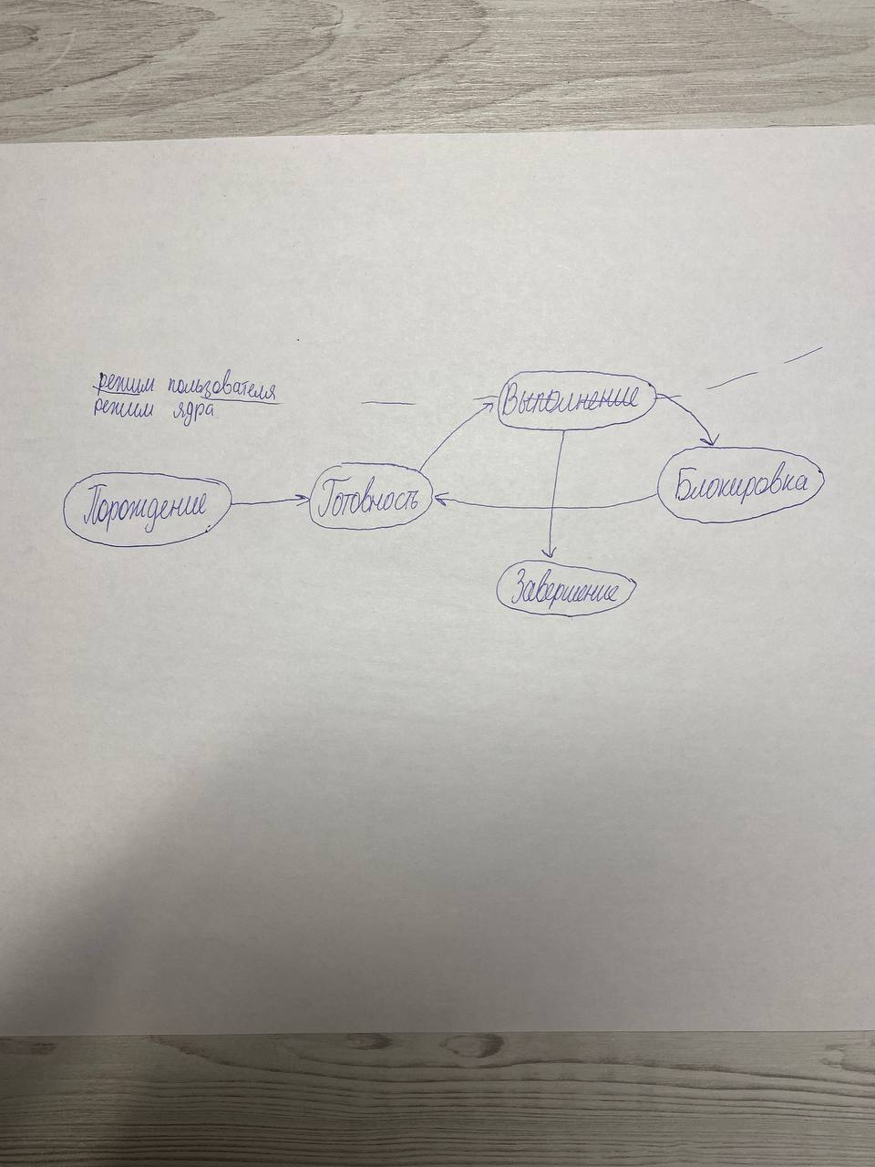

ОС – тоже программа и работает по тем же принципам. Для обработки данных нужно объявить переменную. Так и процесс должен быть определен (иметь имя)

Порождение - присвоение процессу строки в таблице процессов.

(UNIX:)

* Первый шаг системы при запуске программы – присвоение процессу идентификатора. Но надо управлять процессом (выделять ресурсы), следовательно, должна существовать структура, которая описывает процесс.
* Выделяется строка в таблице процессов: номер=идентификатор (целое число), а таблица-массив структур.
* Инициализация структуры, описывающей процесс (тех полей, которые можно)
* Выделить 1 ресурс – память.

После того, как процесс получил все необходимые ресурсы (кроме времени) – состояние готовности

В многозадачных ОС (операционных многозадачных системах пакетной обработки и системах разделения времени) в состоянии готовность одновременно может быть большое количество процессов, они организуют очередь, а в однозадачных (DOS, однозадачной пакетной обработки) – только один.

После того, как процесс в стадии готовности получил последний ресурс-время-он переходит в состояние выполнения. Из состояния выполнения он может перейти:

* в состояние блокировки, если он запросил ресурс, который не может быть выделен моментально, или запросил ввод/вывод. Получив необходимый ресурс, процесс перейдет в состояние готовности.
* в состояние завершения. Забираются все его ресурсы и возвращаются системе.

Вот именно в состоянии выполнения часть времени в режиме ядра, часть – в режиме пользователя.

При многозадачности процесс может вытиснятся, если пришел более приоритетный процесс.

Вытеснение может произойти, если истек квант

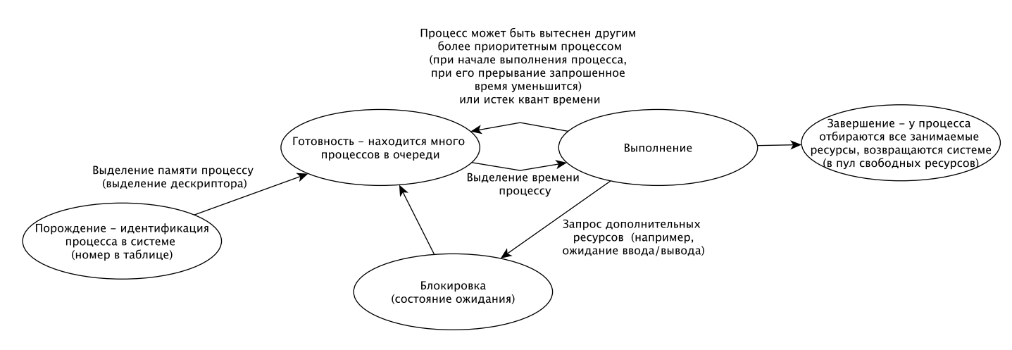

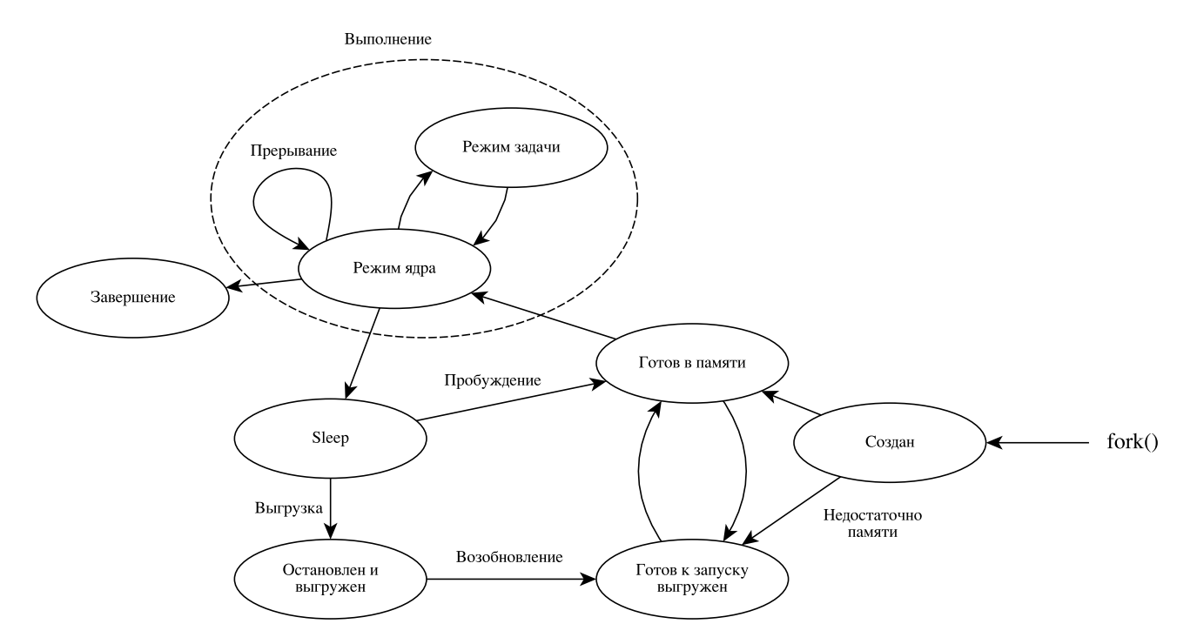

### Переключение контекста

Переключение контекста - текущий процесс уступает процессорное время другому процессу

(Вахалия, 68 с.)

Переключение контекста - сохранение аппаратного контекста текущего процесса в области u (Блок Управления Процессом (БУП)) и загрузка аппаратного контекста другого процесса из БУП. Переключение процессора с одного процесса на другой.

В системах квантования при истечении кванта, процесс возвращается в очередь. При вытеснении происходит переключение контекста. Если процесс вытеснен или исчерпан квант, то необходимо сохранить информацию, которая поможет вернуться к продолжению выполнения.

Полный контекст - содержит информацию о выделенных процессу ресурсов (отражено в дескрипторе процесса), сохранение в оперативной памяти.

Аппаратный контекст - регистры общего назначение + IP + SP + PSW + регистры управления памятью и сопроцессора

Аппаратный контекст $\in$ Полный контекст.

### Потоки: типы потоков, особенности каждого типа потоков.

Поток - это непрерывная часть кода процесса, выполняющаяся параллельно с другими частями кода программы.

Поток не имеет своего адресного пространства, а выполняется в адресном пространстве процесса.

### Типы потоков.

1. Режим пользователя.

Пользовательские потоки (threads) - это потоки о которых ядру ничего неизвестно.

*Чтобы обратиться к вводу/выводу блокируются все процессы и происходит переход в режим процессора.*

Для управления необходима специальная библиотека потоков, она предоставляет функционал для работы с потоками.

*<!--(Она должна предоставлять функции создания и удаления, планирования потоков, диспетчеризации, сохранения контекста, обеспечивать возможность взаимодействия потоков. Как только поток запросил функции ядра, то процесс приостанавливается, пока не завершится операция ядра (например IO))-->*

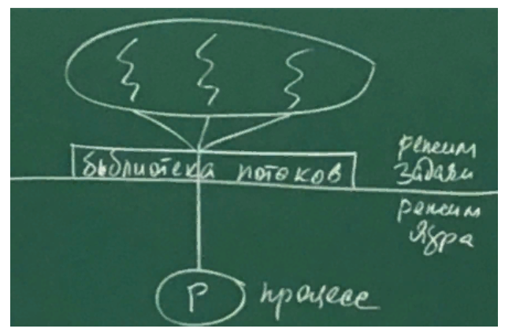

2. Режим ядра.

Владельцем ресурсов является процесс.

Если в программе никакие потоки не создаются, то для общности создается один главный поток.

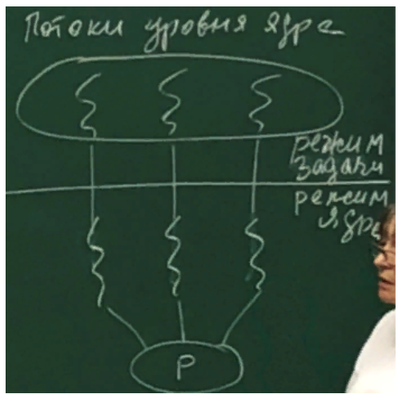

## 2. Три режима компьютера на базе процессоров Intel (X86). Адресация аппаратных прерываний в защищенном режиме: таблица дескрипторов прерываний (IDT) — формат дескриптора прерываний, типы шлюзов. Пример заполнения IDT из лабораторной работы.

### Три режима

Компьютеры на базе процессоров Intel работают в 3 режимах:

1. Реальный – 16р режим с 16-р регистрами и с 20р шиной адреса, intel 8086. 2^20=позволяют адресовать до 1024Кбайт=1 Mбай

Работали под управлением DOS (disk operating system), то есть с внешней дисковой памятью. DOS – однозадачная ОС – в оперативной памяти только одна программа, которая выполняется от начала до конца.

Компьютер начинает работать в реальном режиме (чтобы выполнять меньше команд при загрузке)

В этом режиме используется сегментация памяти (адресация по типу сегмент/смещение, при этом максимальный размер сегмента - 64КБ.)

- Минимальная адресная единица памяти – байт.

2. Защищенный (protected) – 32р режим с 32р регистрами и 32р шиной адреса (4 ГБ).

* В защищенном режиме 4 уровня защиты (4 кольца привилегий). Ядро ОС находится на 0‐м уровне. Пользовательские приложения находятся на 3-ем уровне
* Поддерживали 2 независимые схемы управления виртуальной (те фактически несуществующей) памятью – сегментами по запросу и страницами по запросу. Существует аппаратная схема управления памятью. (третья) сегменты, поделенные на страницы – взяли лучшее из 2 схем. Но поддерживаются только первые 2 и они независимые.
* Почему «защищенный»: Windows – система разделения времени. Адресное пространство каждого процесса должно быть защищено, как и адресное пространство ОС.

Существует специальный режим защищенного режима – v86 (virtual). Как задачи в режиме v86 запускаются ОС реального режима. Запускается виртуальная 86 машина, и в этой среде может выполняться одна программа реального режима. (таких виртуальных машин может быть несколько)

Многозадачный. Каждая запущенная виртуальная машина является v86 со всеми вытекающими (1 задача, 1Мб, 16р операнды).

*Задача исполняется с самыми низкими привилегиями в кольце 3. Когда в такой задаче возникает прерывание или исключение, процессор переключается из виртуального режима в защищённый. Поэтому все прерывания отображаются в операционную систему, работающую в защищённом режиме. Прерывания обрабатываются обычными обработчиками ОС защищенного режима.*

*флаг VM регистра EFLAGS равен единице. В этом режиме происходит дизассемблирование.*

*Процессор фактически продолжает использовать схему преобразования адресов памяти и средства мультизадачности защищённого режима.*

*В виртуальном режиме используется трансляция страниц памяти (в эту область могут быть отображены произвольные страницы памяти). Это позволяет в мультизадачной операционной системе создавать несколько задач, работающих в виртуальном режиме.*

3. Long (длинный) – 64р регистры, операнды. Многопроцессность. Только страничная виртуальная память. Поддерживает compatibility – режим совместимости, в котором могут выполняться 32р. Как работает обратная совместимость – рассмотреть регистры. Не поддерживает V86.

*но адреса меньше 64-х разрядов (это связано с аппаратными ограничениями).*

### Адресация аппаратных прерываний в з-р.

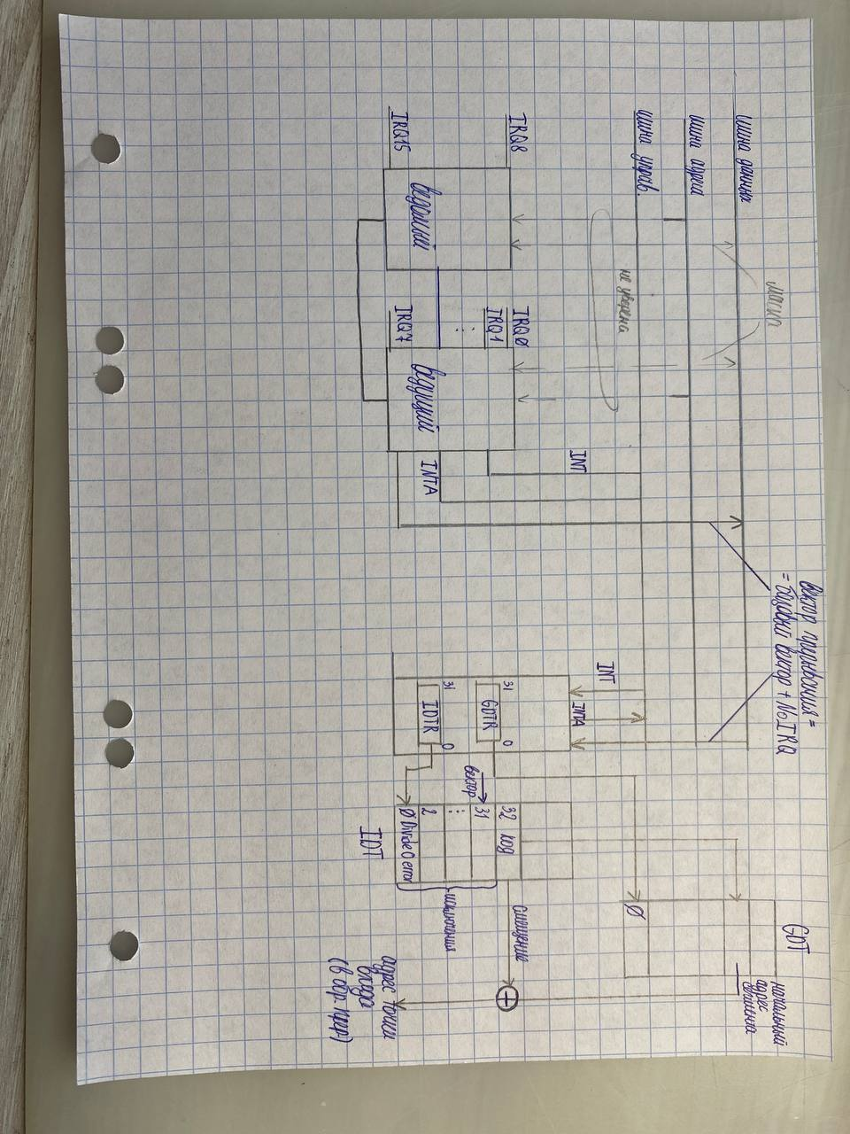

(точка входа)

IDTR-32 разрядный регистр, который содержит начальный линейный адрес IDT (все эти регистры есть в каждом ядре).

Контроллер прерывания получает сигнал о прерывании и формирует вектор прерывания, который содержит селектор к IDT.

Взяв значение из регистра IDTR значение базового адреса IDT. В нём по селектору находим дескриптор который уже и содержит селектор, смещение и атрибуты

По селектору выбираем дескриптор из GDT, берём оттуда базовый адрес сегмента и прибавляем его к смещению. Получаем линейный адрес точки входа

или

На вход контроллера приходит сигнал, контроллер формирует сигнал int, который по шине управления переходит на ножку процессора. Процессор посылает intA по шине управления в контроллер. Контроллер выставляет на шину данных вектор прерывания, который поступает в процессор и используется им для адресации обработчика прерывания.

*В ЗР для адресации прерывания имеется специальная таблица IDT. Если первые 32 исключения, и мы возьмем 8, то попадем на double fault. Чтобы адресовать прерывания, надо перепрограммировать контроллер на: ведущий-на базовый вектор 32, и этот номер использовать для обращения к таблице. Базового адреса нет, есть смещение и селектор. Отдельно адресуются ведущий и ведомый. От контроллера они могут получить маску??*

*Схема (Если прерывание не замаскировано):*

*В РР процессор использует вектор и таблицу векторов прерываний. У ведущего контроллера базовый вектор=8 (8+0=8h) и номер используется для получения смещения к адресу в таблице векторов прерываний. В DOS адрес наз. вектор (4 байт)*

*В з-р для каждого сегмента программы должен быть определен дескриптор - 8-байтовое поле, в котором в определенном формате записываются базовый адрес сегмента, его длина и некоторые другие характеристики. В р-р сегменты определяются их линейными адресами. (Р-Ф).*

### Таблица дескрипторов прерываний (IDT)

IDT (interrupt descriptor table) - системная таблица, предназначенная для хранения адресов обработчиков прерываний. (нужна для адресации обработчиков прерываний)

Первые 32 элемента таблицы - под исключения (синхронные события в процессе работы программы) (внутренние прерывания процессора) (в 386 всего 19 исключений (0-19), остальные (20-31) зарезервированы, а *в 486 – и того меньше (реально-18, остальные-зарезервированы)*

32-255 – определяются пользователем (user defined)

Смещение=номер исключения*8

Нам надо адресовать 2 обработчика – таймера и клавиатуры (аппаратные прерывания) через программирование контроллера прерываний. Сейчас прерывания как MSI (message signal interrupts)

* 0-divide error (ошибка деления на 0)
* 8-double fault (если выполнить исключение или маскируемое/немаскрируемое прерывание и возникла ошибка (паника…), завершается работа компьютера)
* 11-segment not present (сегмент отсутствует – надо выполнить определенные действия, чтобы сделать сегмент доступным. Касается управления памятью (нашей программе-не очень))
* 13-general protection (общая защита, должно быть обработано специальным образом. На все исключения-заглушки (double fault-не искл.), а на 13-специальная заглушка (у РФ отражено в структуре таблицы дескрипторов прерываний-без dup))

(нарушение общей защиты (нарушение, код ошибки-та команда), происходит: за пределами сегмента, запрет чтения, за гр. таблицы дескр., int с отс. Номером)

* 14-page fault (fault переводится как исключение, но по-русски здесь прерывание) (страничное прерывание) – обращение к команде/данным, отсутствующим в программе – система должна загрузить нужную страницу. В CR2 адрес, на котором произошло прерывание)

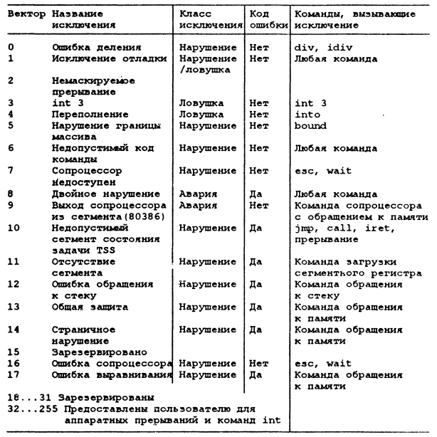

### Типы шлюзов.

1. Ловушки (trap gate) - обработка исключений и программных прерываний (системных вызовов).

2. Прерывания (interrupt gate) - обработка аппаратных прерываний.

3. Задач (task gate)- *переключение задач в многозадачном режиме.*

### Формат дескриптора прерывания

Формат дескриптора (шлюза) для IDT (в скобках – из учебника)

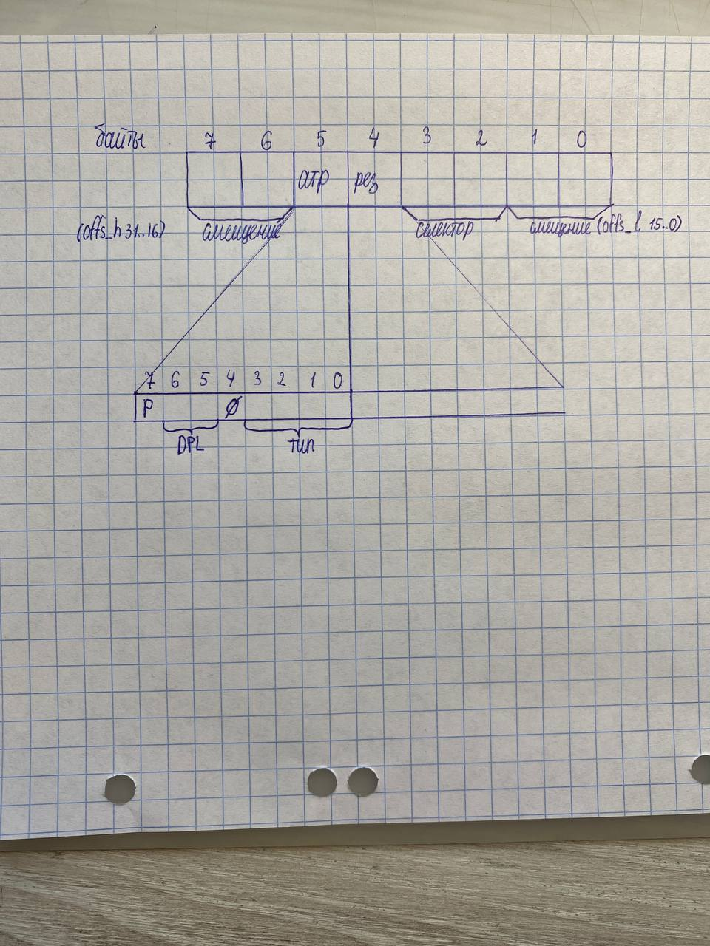

* Байты 0-1 (offs_1), 6-7 (offs_h): 32-битное смещение обработчика
* Байты 2-3 (sel): селектор (сегмента команд) (итого полный 3-хсловный адрес обработчика селектор: смещение)
* Байт 4 зарезервирован
* Байт 5: байт атрибутов - как в дескрипторах памяти за исключением типа:

Типы: назначение:

* + 0-не определен
  + 1-свободный сегмент состояния задачи TSS 80286
  + 2-LDT
  + 3-занятый сегмент состояния задачи TSS 80286
  + 4-шлюз вызова Call Gate 80286
  + 5-шлюз задачи Task Gate
  + 6-шлюз прерываний Interrupt Gate 80286
  + 7-шлюз ловушки Trap Gate 80286
  + 8-не определен
  + 9- свободный сегмент состояния задачи TSS 80386+
  + Ah-не определен
  + Bh- занятый сегмент состояния задачи TSS 80386+
  + Ch-шлюз вызова Call Gate 80386+
  + Dh- не определен
  + Eh-шлюз прерываний Interrupt Gate 80386+
  + Fh- шлюз ловушки Trap Gate 80386+

*Может принимать 16 значений, но в IDT допустимо 5: 5(задачи), 6(прерываний 286), 7(ловушки 286), Eh(прерываний 3/486), Fh(ловушки 3/486) (это по РФ)*

* + 4-0 (а вообще это S - system (0 - системный объект, 1 - обычный)
  + 5-6-DPL - уровень привилегий (0 - уровень привилегий ядра, 3 - пользовательский/приложений, *1-2 - не используется в системах общего назначения*)
  + 7-1 (а вообще это P - бит присутствия (1 - если сегмент в оперативной памяти, 0 - иначе)

### Пример заполнения IDT из лабораторной работы.

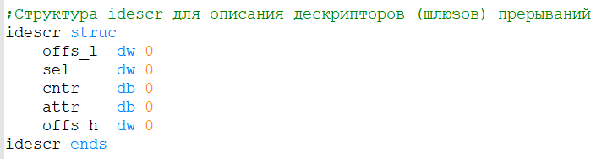

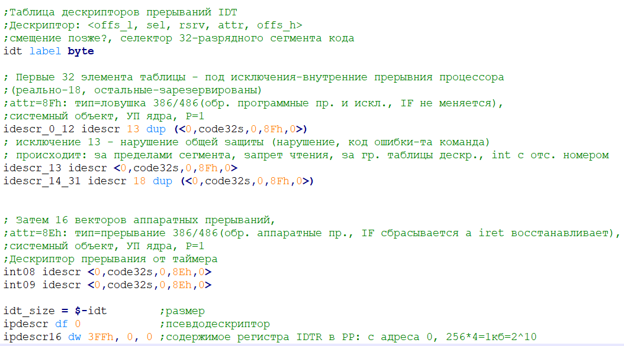

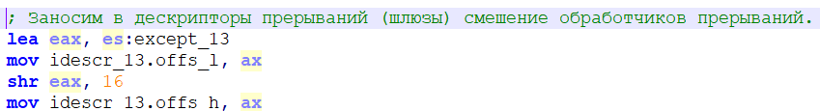

# 2 билет

## 2.1 Классификация операционных систем. Особенности ОС определенных типов. Виртуальная машина и иерархическая машина – декомпозиция системы на уровни иерархии, иерархическая структура Unix BSD, архитектуры ядер ОС – определение, примеры.

### Классификация операционных систем. Особенности ОС определенных типов

1. Однопрограммная пакетной обработки

В оперативной памяти может быть только 1 прикладная программа. Режим работы ЭВМ: однопрограммный/однозадачный.

1. Мультипрограммная пакетной обработки

*В оперативной памяти одновременно много программ. Загрузка – перфокартами. Программа располагается в памяти целиком; процессорное время выделяется по принципу приоритетов. Планирование на принципе распараллеливания функций. Программа выполняется до тех пор, пока не запросит доп. ресурс системы или пока не придет более высокоприоритетный процесс, в случае поддержки вытеснения, может вытеснить.* *Режим работы ЭВМ: мультипрограммный/мультизадачный/многозадачный*

1. Системы разделения времени

В оперативной памяти одновременно находится большое число программ, процессорное время квантуется. Процесс выполняется до тех пор, пока не истек квант, не начался процесс ввода/вывода или не вытеснен другим высокоприоритетным процессом. Режим работы ЭВМ: однопрограммный или мультипрограммный

1. Системы реального времени

POSIX определение реального времени в ОС (стандарт 1003.1

Реальное время в операционных системах – это способность операционной системы обеспечить требуемый уровень сервиса в определенный промежуток времен, величина которого определяется особенностями работы внешнего по отношению к вычислительной системе устройства или процесса. Время отклика системы <= время поступления запроса на ответ.

В отличие от систем общего назначения ОСРВ обеспечивает ответ системы (или сервис системы) за определенный промежуток времени, то есть обслуживание запроса. Это всегда запрос или внешний по отношению к системе или внешнего процесса. 2 процесса реального времени в наших компьютерах – видео и аудио.

Жесткое реальное время – это когда интервал установлен жестко и не может быть превышен. Мягкое реальное время – возможность небольших отклонений от величины интервала.

Пакет – набор программ, которые одновременно загружены в память.

*И еще вроде*

1. *серверные ОС – предоставляющие доступ к аппаратным (принтеры) и программным ресурсам (файлы доступа к Интернет) из сети.*
2. *многопроцессорные*
3. *встроенные ОС (телевизоры, микровольновые печи).*
4. *опер системы для смарт-карт (самые маленьеие операционные системы).*
5. *Персональные операционные системы*

*В многозадачных ОС (операционных многозадачных системах пакетной обработки и системах разделения времени) в состоянии готовность одновременно может быть большое количество процессов, они организуют очередь, а в однозадачных (DOS, однозадачной пакетной обработки) – только один.*

*Дисциплины планирования связаны с соответствующими типами ОС (к однозадачным не относится).*

*Два вида: мультизадачные системы пакетной обработки и системы разделения времени (мультизадачные во втором случае нельзя говорить)*

*В системах пакетной обработки пользователь отделен от процесса выполнения программы. Рисунок (человек {пакет} квадрат). В системах разделения времени – наоборот: пользователь непосредственно связан – запускает, вводит данные, получает результат и реагирует – интерактив.*

*Иерархическая структура unix BSD 4.4. На самом нижнем – диспетчеризация – выделение процессам процессорного времени (в срв или пакетной обработки)*

### Виртуальная машина и иерархическая машина – декомпозиция системы на уровни иерархии

Виртуальная машина – кажущаяся возможной. Виртуальная машина – набор команд и функций, необходимых пользователю для получения сервиса операционной системы

Иерархическая машина (Медника-Донована.

ОС разбивается на функции и определяется место этих функций по удаленности от аппаратной части.

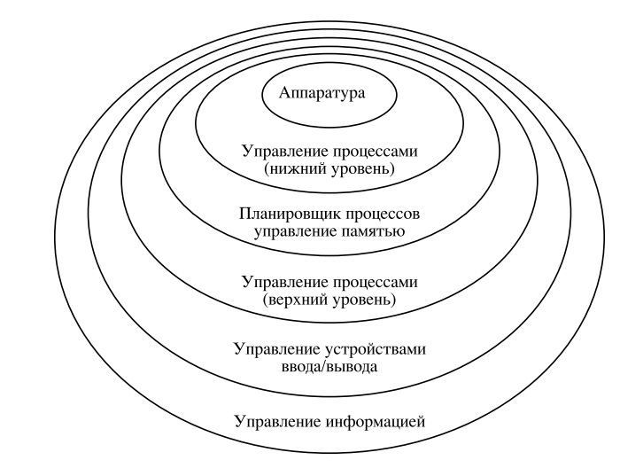

Между уровнями определяется интерфейс взаимодействия. Интерфейс – функции, которые *нижние уровни предоставляют верхним уровням.*

* прозрачные - позволяет обращаться через уровни
* полупрозрачные - какие-то обращения через уровни возможны (какие-то только к низлежащим уровням)
* непрозрачные - обращения возможны только к низлежащим уровням
* Управление процессами (нижний уровень) – выделение процессу процессорного времени.
* уровень 2 - (P, V) - семафорные операции, контр. доступа к разделяемым ресурсам, планировщик процессов (операция более высокого уровня. постановка процессов в очередь к процессору или другим ресурсам), управление памятью; Процессор, оперативка, внешние устройства - аппаратные устройства
* Управление процессами (верхний уровень) – создание, уничтожение, взаимодействие при помощи сообщений. Система принимает решение об этом, более высокоуровневая операция
* уровень 4 - управление устройствами (подсистема ввода/вывода);
* уровень 5 - управление информацией (файловая система). Система предоставляет такие средства как наименование файлов, построения дерева каталогов, удобных для пользователя.

Виртуальная машина - совокупность команд машины и команд ОС, которые могут использовать программы для получения сервиса ОС.

### Иерархическая структура unix BSD 4.4

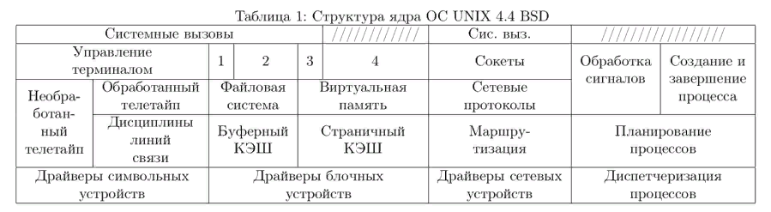

1. Символьный уровень

2. Именование

3. Отображение адреса

4. Страничное прерывание

/ - аппаратные и эмулируемые прерывания

Юникс хорошо структурирована, видим в части процессов все то же, что у медника-денована (там только не было сигналов). Но в Юникс сигналы информируют процессы о событиях, которые происходят в системе – очень важно.

На самом нижнем – диспетчеризация – выделение процессам проц времени (в срв или пакетной обработки)

Более высокий уровень – планирование – определение, в какой последовательности будут выполняться процессы. Если реализуется приоритетное планирование (при этом учет времени простоя в очереди готовых процессов) – приоритеты будут динамическими и изменяться в зависимости от времени простоя (и бывает от количества полученного процессорного времени). То же делают и винды, но не по формуле, а просто сканируя.

Еще более высоко – создание и завершение процессов. Порождение – идентификация, выделение и инициализация дескриптора. Завершение – действие, в результате которого все занимаемые процессом ресурсы возвращаются системе.

Также на нижнем уровне находятся драйверы – ПО, которое напрямую взаимодействует с аппаратной, предназначено для управления внешними устройствами.

Два типа устройств – символьные (сетевые в тд) и блочные (магнитные диски, одна из функций – поддержка виртуальной памяти – совокупность всех АП процессов, которые в данный момент выполняются на компе).

Страничный и буферный кеш (относится к файловой системе, так как все буферизуется).

### архитектуры ядер ОС – определение, примеры.

Существует два класса ядер:

1. Монолитные ядра (более ранняя)

2. Микроядра

### Монолитное ядро

Это программа, имеющая модульную структуру, то есть состоящая из подпрограмм. Системы Windows, Unix, Linux имеют монолитные ядра. Unix имеет минимизированное ядро (вынесен графический интерфейс).

В архитектуре с монолитным ядром все услуги для прикладного приложения выполняют отдельные части кода ядра (в адресном пространстве ядра)

Все построено на прерываниях – системные вызовы, исключения и аппаратные прерывания.

Последовательность действий в системе при запросе приложения на ввод/вывод

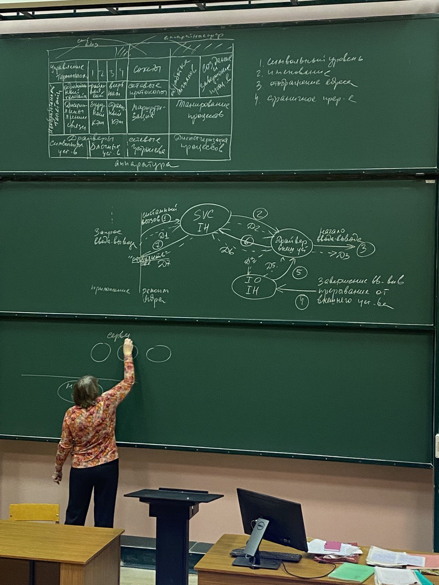м

Происходит вызов read/write и система переходит в режим ядра (ни одна система не дает прямое обращение к внешним устройствам)

1. Системный вызов из функции, который переводит в режим ядра, туда же соответствующие данные. Super visor call . Супервизор - … в стадии выполнения. IH- interrupt handler.
2. В результате обработки системного вызова будет вызван драйвер внешнего устройства (программа ввода/вывода). Драйверу будут переданы данные в его формате.
3. Драйвер инициализирует работу внешнего устройства. На этом управление процессором работы заканчивается, он отключается, потому что работой внешнего устройства управляют контроллеры.
4. По завершении операции ввода/вывода будет сформировано контроллером устройства прерывание, которое в прост схеме поступит на контр прерывания и в результате будет определен адрес точки входа обработчика прерывания,
5. И обработчик начнет выполняться (IO IH). Процессор перейдет на выполнение обработчика, тк аппаратные прерывания имеют наивысший приоритет. ОП входят в состав драйвера и является одной из точек входа драйвера внешнего устройства. Драйвер всегда содержит 1 обработчик прерывания.
6. Поскольку обработчик – точка входа драйвера, у драйвера есть call back функция – задача вернуть запрашиваемые данные приложению. В результате драйвер через подсистему ввода/вывода должен передать данные приложению.
7. Для этого работа приложения дб возобновлена. Процесс, который запросил вв блокируется. (7) – разбудить.

С монитором мы работаем как с памятью – mov. А input/output – использование команд ввода вывода, и это приводит к блокировкам.

Возникновение прерывания происходит асинхронно. Чтобы получить значение, процесс разблокируется. поэтому эта схема называется блокирующий синхронный ввод-вывод

### Микроядерная архитектура

Mach – первая ОС с микроядром. Классическим примером микроядерной ОС является Symbian OS.

Идея мя – оставить в ядре только самые низкоуровневые функции, остальные функции выполняются в режиме пользователя. Поскольку остальная часть ОС реализуется в виде отдельных процессов в собственных АП, то взаимодействие между компонентами ОС выполняются с помощью посылки и приема сообщений, причём этот механизм обеспечиваются специальным модулем ядра, который называется микроядро.

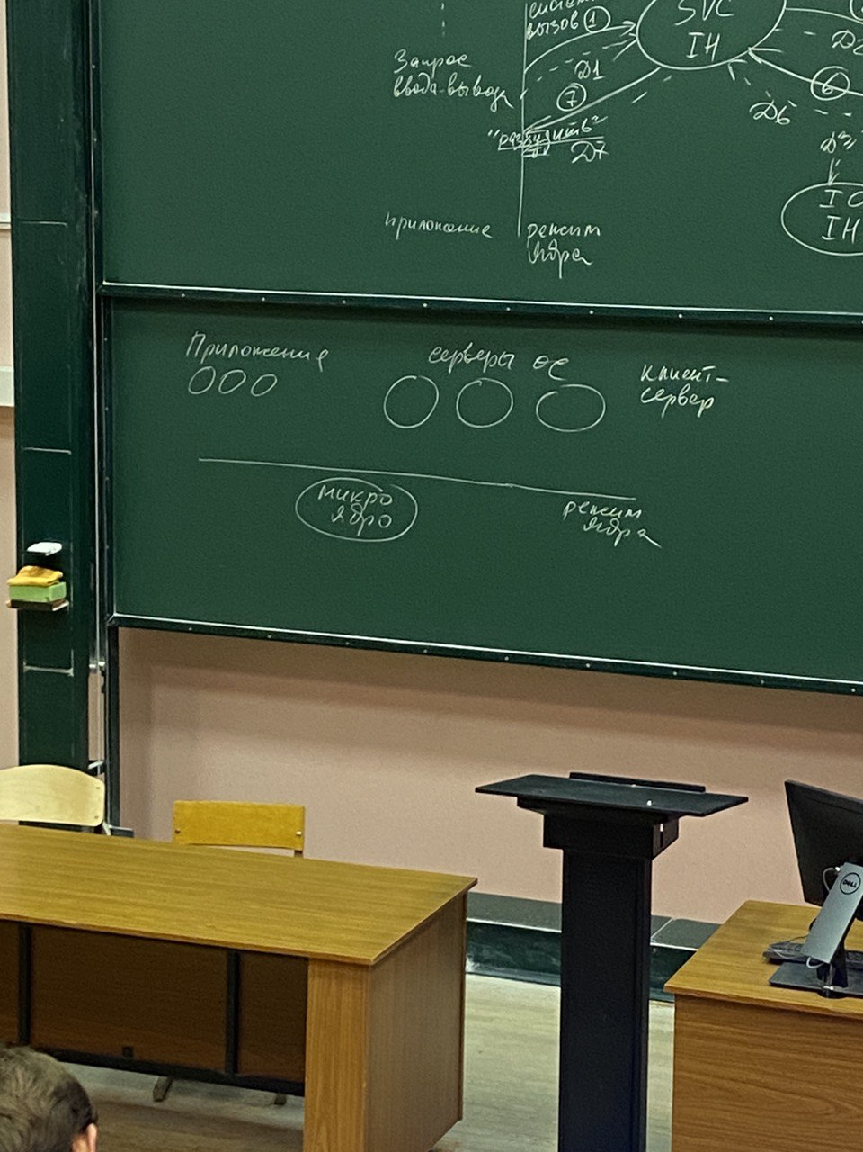

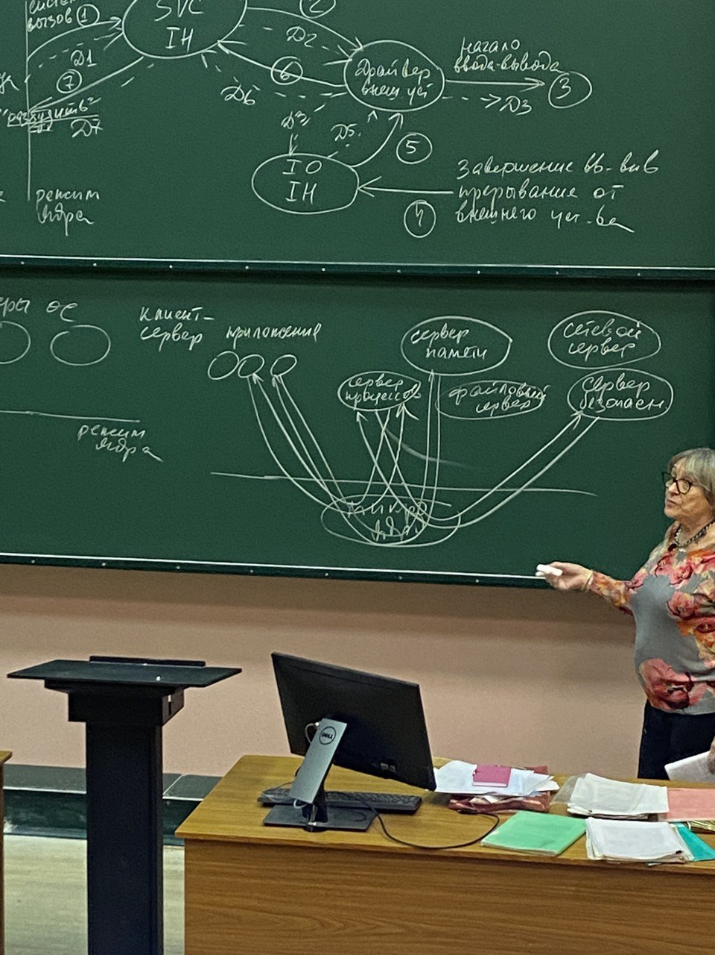

Современные ОС предоставляют возможность внесения в монолитное ядро собственных … без перекомпиляции. В Unix – загружаемые модули ядра. С помощью них можно сделать не все. Если надо изменить структуру ядра – надо перекомпилировать. Поэтому идея микроядра – вносить изменения в ОС, имея широкие возможности и не перекомпилировать.

Программы ОС принято называть серверами ОС. Суть – та же. Монолитное ядро предоставляет приложениям сервис (с помощью системных вызовов).

Взаимодействие микроядреной архитектуры по модели клиент-сервер.

Модель предполагает, что программы обращаются к серверу с к-либо запросами, эти запросы сервер обрабатывает, в результате формируется ответ, ожидаемый клиентом. Любая такая архитектура предполагает взаимодействие по протоколу – соглашение.

Такое взаимодействие дб надежным – посылка сообщения должна подтверждаться сообщением о его приеме. В результате мы рассматривали диаграмму – 3 состояния блокировки при передаче сообщений. Все 3 состояния будут присутствовать – блокирован при посылке, блокирован при ответе, блокирован при приеме.

Это очень важная диаграмма состояний, напрямую связана с эффективностью микроядерной архитектуры.

Mach – первая такая ОС

### Эффективность

В монолитном ядре при обработке системного вызова будет выполнено 2 переключения – 1 из режима задачи в режим ядра, 2 – обратно.

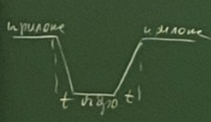

В мя – минимум 4

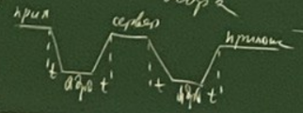

Но есть вероятностные временные затраты – блокировки при приеме и ответе – которые оценить невозможно.

Несмотря на то, что эффективность мя архитектуры намного ниже, интерес не утрачивается. В чем же привлекательность.

В том, что большая часть кода ядра вынесена в режим пользователя и мб изменена без перекомпиляции ядра.

Но как пишут соломон с русиновичем, для коммерческих реализаций мя mach перестает быть уже таким микро. В частности, файловая подсистема, поддержка сетей и управление памятью в коммерческих системах mach выполняется в режиме ядра как в системах с монолитным ядром.

Причина проста: системы, построенные строго по принципу мя плохи с коммерческой тз из-за низкой эффективности. Но мя используется в системах реального времени. Например, широко известная срв QNX построена на основе мя архитектуры.

## 2.2 Три режима работы вычислительной системы с архитектурой X86: особенности. Реальный режим: линия А20 – адресное заворачивание. Перевод компьютера в защищенный режим. Линия А20 в защищенном режиме: включение и выключение линии А20 (код из лабораторной работы).

### Три режима

### Линия a20

Рассмотрим 2 спецификации (в России – госты).

|  |  |
| --- | --- |
| XMS | EMS |
| extended memory specification | expanded memory specification |
| Дополнительная память | Растянутая (расширенная) память |
|  | У нее много версий, начинаются словами LIM… |
| Оговаривает область памяти и в защищенном режиме это будут следующие области | Что-то там … страниц  Это позволяет растянуть память. Это называется виртуализация и мы получаем дополнительный что-то там… |

С появлением 8086 стала доступна память 1МБ – upper memory area. Использовалась в 8086 под управлением dos, для нее были опубликованы карты первого мбайта. Память сверх одного мбайта –XMA. В защищенном режиме 32 р шина адреса – смещения могут достигать 4 гб – это 8 ф FFFFFFFF

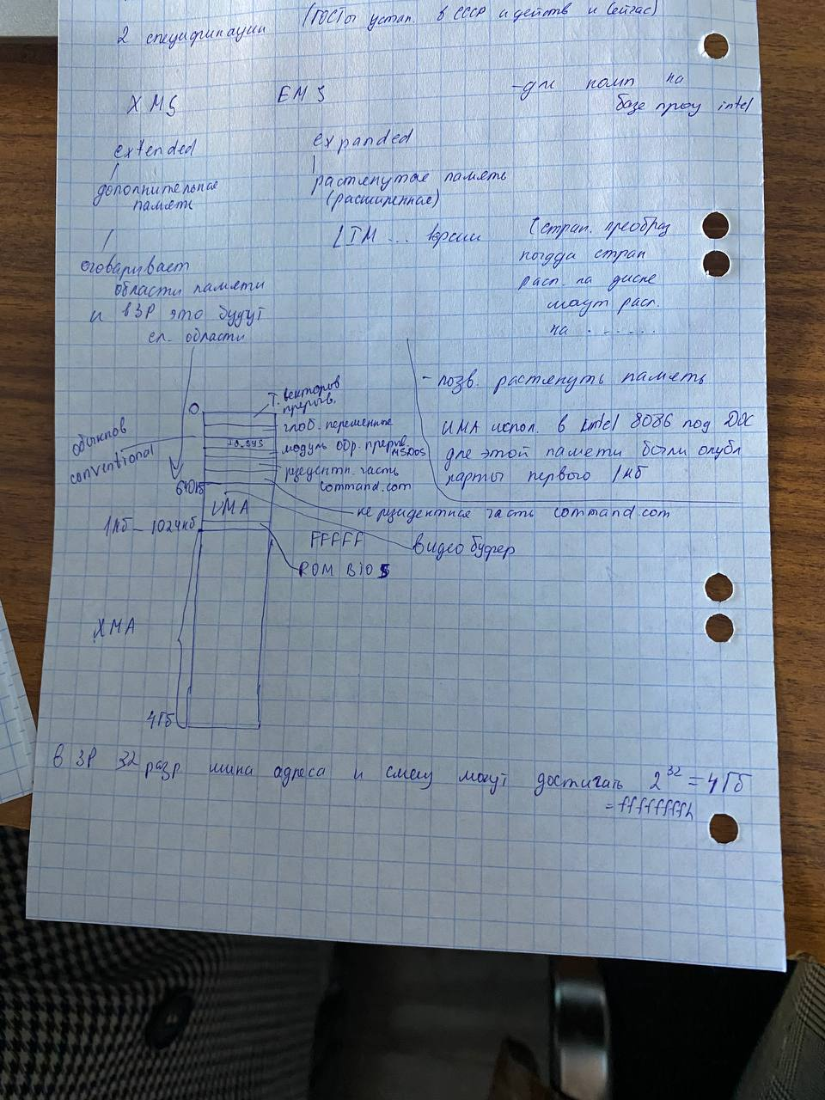

### адресное заворачивание

В РР было 20 адресных линий и 2 типа адресного заворачивания:

* Если у нас 20 единиц – 5 ф и мы прибавили еще 1, то все выльется, «со стола не слижешь», становятся 5 нулей и адрес начинает указывать на младшие адреса.
* Второй тип – в памяти сегменты. Максимально смещение 64Кбайт: Ffff+1=0000 – указывает на младшие адреса сегмента.

Нас интересует первое.

Для обеспечения обратной совместимости (аппаратно поддерживает обратную совместимость) создан порт линии a20. У нас 32 адресные линии, поэтому это уже не 20 линия.

В реальном режиме линия a20 закрыта. Она на 0 потенциале, заземлена. Когда переводим в зр, ее надо открыть. Что будет, если забудем - то получаем битую память. Адреса с 1 в этом бите нам не будут доступны. При переходе обратно, надо закрыть. Если не закроем – она нам будет доступна.

*НЮАНС*

*Если мы в реальном режиме на компы 32 или 64 разрядные – можем поставить dos и комп будет работать под его управлением.*

*Если мы в реальном режиме откроем линию a20, нам станет доступно еще 64 кбайт памяти- high memory area. Но это в реальном режиме. В защищенном режиме нам доступно 4 ГБ.*

*«На хабрах ваших вонючих» пишут про теневые регистры еще. РФ пишет ffff в теневые регистры, но старшие 4 разряда не обнуляют. «Идиоты». Если остались действительно 4 гб сегменты и оставить, то будет доступно 4 гб – «жуть и чушь». Как мы будем их адресовать??*

*То есть если не запишем в limit ffff – криминала никакого.*

### включение и выключение линии А20

Существует 2 кода, которые используют при работе с a20:

Открыть

Mov al, 0D1h ; команда управления линией a20

Out 64h, al

Mov al, oDFh ; код открытия линии a20

Out 60h, al

или

In al, 0x92

Or al, 2

Out 0x92, al

Начиная с PC/2 имеется быстрый (2) вариант открытия линии a20. Он исключает опрос. Быстрый вариант считается не вполне надежным и поддерживается не всеми платформами. Невозможно убедиться в этом заранее. Поэтому пользоваться надо 1 вариантом.

Закрыть линию a20. Та же команда управления

Mov al, 0D1h ; команда управления линией a20

Out 64h, al

Mov al, oDDh ; код закрытия линии a20

Out 60h, al

### Перевод компьютера в защищенный режим

Чтобы перейти в защищенный режим, достаточно установить бит РЕ - нулевой бит в управляющем регистре CRO, и процессор немедленно окажется в защищенном режиме. Единственное дополнительное требование, которое предъявляет Intel, - в этот момент все прерывания, включая немаскируемое, должны быть отключены (Зубков, стр. 488).

1. Подготовить в оперативной памяти глобальную таблицу дескрипторов GDT. В этой таблице должны быть созданы дескрипторы для всех сегментов, которые будут нужны программе сразу после того, как она переключится в защищённый режим. Впоследствии, находясь в защищённом режиме, программа может модифицировать GDT (если, она в нулевом кольце защиты).
2. Подготовить в оперативной памяти таблицу дескрипторов прерываний IDT.
3. Записать линейные физическе адреса в дескрипторы сегментов.
4. Загрузить адрес и размер GDT в GDTR.
5. Загрузить смещения обработчиков прерываний в шлюзы.
6. Сохранить маски прерываний.
7. Перепрограммировать ведущий контроллер прерываний на новый базовый вектор (32).
8. Запретить все маскируемые и немаскируемые прерывания.
9. Открыть адресную линию A20.
10. Загрузить адрес и размер IDT в IDTR.
11. Перейти в защищенный режим (установить бит РЕ — нулевой бит в управляющем регистре CR0 в 1).
12. Загрузить новый селектор в регистр CS.
13. Загрузить сегментные регистры селекторами на соответствующие дескрипторы.
14. Разрешить прерывания.

# 3 билет

## 3.1 Прерывания: классификация. Последовательность действий при выполнении запроса ввода-вывода. Обработчики аппаратных прерываний: виды и особенности. Функции обработчика прерываний от системного таймера в ОС семейства Windows и семейства Unix.

## 3.2 Защищенный режим: назначение системных таблиц – глобальной таблицы дескрипторов (GDT), таблицы дескрипторов прерываний (IDT), теневых регистров (структуры, описывающие дескрипторы GDT и IDT и заполнение дескрипторов в лабораторной работе по защищенному режиму). Адресация памяти в ЗР

# 4 билет

## 4.1 Тупики: Обнаружение тупиков для повторно используемых ресурсов методом редукции графа, способы представления графа, алгоритмы обнаружения тупиков. Пример анализа состояния системы метод редукции графа. Методы восстановления работоспособности системы.

## 4.2 Задача «Обедающие философы» – модели распределение ресурсов вычислительной системы. Множественные семафоры UNIX: системные вызовы, поддержка в системе, пример использования из лабораторной работы «производство-потребление».

# 5 билет

## 5.1 Виртуальная память: распределение памяти страницами по запросам, схема с гиперстраницами, обоснование использования данной схемы. Управление памятью страницами по запросам в архитектурах x86 – расширенное преобразование (PAE) – схема преобразований. Анализ страничного поведения процессов: свойство локальности, рабочее множество.

## 5.2 Задача «Производство-потребление»: алгоритм Эд. Дейкстры, реализация на семафорах UNIX (код из лабораторной работы)

# 6 билет

## 6.1 Понятие процесса. Процесс как единица декомпозиции системы. Диаграмма состояний процесса с демонстрацией действий, выполняемых в режиме ядра. Планирование и диспетчеризация. Классификация алгоритмов планирования. Примеры алгоритмов планирования, соотнесенные с типами ОС. Процессы и потоки. Типы потоков.

## 6.2 Обеспечение монопольного доступа к разделяемым данным в задаче «читатели-писатели» : реализация на базе Win32 API (пример кодов лабораторной работы «читатели-писатели» для ОС Windows).

# 7 билет

## 7.1 Управление виртуальной памятью: распределение памяти сегментами по запросам: схема преобразования виртуального адреса, способы организации таблиц сегментов, стратегии выбора разделов памяти для загрузки сегментов, алгоритмы и особенности замещения сегментов.

## 7.2 Управление памятью сегментами по запросам в архитектуре X86. Тип организации таблиц сегментов. Формат дескриптора сегмента в таблицах дескрипторов сегментов (GDT и LDT) (код и заполнение дескрипторов GDT из лабораторной работы по защищенному режиму).

# 8 билет

## 8.1 Взаимоисключение и синхронизация процессов и потоков. Семафоры: определение, виды. Семафор, как средство синхронизации и передачи сообщений. Семафоры UNIX: примеры решения задач с помощью семафоров: «Производство-потребление» и «Читатели-писатели» в UNIX (пример реализации в лабораторной работе).

## 8.2 Аппаратные прерывания: задачи обработчика прерываний от системного таймера в защищенном режиме.

# 9 билет

## 9.1 Виртуальная память: управление памятью страницами по запросу – три схемы преобразования; реализация страничного преобразования в компьютерах на базе процессоров Intel (x86): стандартное преобразование и PAE в защищенном режиме – схемы, размеры таблиц и их количество на каждом этапе преобразования.

## 9.2 Unix: концепция процессов; иерархия процессов, процессы «сироты», процессы «зомби», демоны; примеры из лабораторной работы (5 программ).

# 10 билет

# 11 билет

## 11.1 Параллельные процессы: взаимодействие, обоснование необходимости монопольного доступа к разделяемым переменным, способы взаимоисключения. Мониторы: определение; примеры – простой монитор и монитор кольцевой буфер.

## 11.2 Средства межпроцессорного взаимодействия (IPC) операционной системы UNIX System V: очереди сообщений и программные каналы – сравнение, примеры (для программных каналов пример из лабораторной работы с сигналами).

# 12 билет

## 12.1 ОС с монолитным ядром. Переключение в режим ядра. Диаграмма состояний процесса и переход из одного состояния в другое – причины каждого перехода. Диаграмма состояний процесса в UNIX. Переключение контекста. Система прерываний.

## 12.2 Задача: читатели-писатели – монитор Хоара, решение с использованием семафоров Unix и разделяемой памяти, пример реализации из лабораторной работы.

# 13 билет

## 13.1 Виртуальная память: управление памятью страницами по запросу – три схемы. Алгоритмы вытеснения страниц: демонстрация особенностей на модели траектории страниц. Рабочее множество – определение, глобальное и локальное замещение. Флаги в дескрипторах страниц, предназначенные для реализации замещения страниц.

## 13.2 Синхронизация и взаимоисключение параллельных процессов в распределенных системах: централизованный и распределенный алгоритмы, алгоритмы Token-ring; сравнение алгоритмов. Транзакции: определение, особенности, двухфазный протокол фиксации.

# 14 билет

## 14.1 Процессы: взаимодействие процессов в распределенных системах; централизованный и распределенный алгоритмы, синхронизация часов (алгоритм Лампорта); RPC – механизм.

## 14.2 Аппаратные прерывания: типы аппаратных прерываний; особенности. Прерывания от устройств ввода-вывода: назначение и аппаратная реализация. Прерывание от системного таймера в защищенном режиме. Пример кода обработчика прерывания от системного таймера из лабораторной работы по защищенному режиму.

# 15 билет

## 15.1 Межпроцессорное взаимодействие в Unix System V (IPC): сигналы, программные каналы, семафоры и разделяемая память; примеры использования из лабораторных работ. 15.2 Синхронизация и взаимоисключение параллельных процессов в распределенных системах: централизованный и распределенные алгоритмы – сравнение.

# 16 билет

## 16.1 Взаимодействие параллельных процессов: проблемы; монопольный доступ и взаимоисключение; взаимодействие параллельных процессов в распределенных системах – особенности; централизованный алгоритм, распределенный алгоритм; синхронизация логических часов (алгоритм Лампорта).

## 16.2 Процессы в UNIX: системные вызовы fork(), exec(), wait(), signal() – примеры из лабораторных работ.

# 17 билет

## 17.1 Виртуальная память: распределение памяти страницами по запросам, свойство локальности, рабочее множество, анализ страничного поведения процессов. Схема страничного преобразования в процессорах Intel (X86) PAE – размеры таблиц дескрипторов.

## 17.2 Прерывания от системного таймера в защищенном режиме: функции (по материалам лабораторной работы).

# 18 билет

## 18.1 Процессы: взаимодействие параллельных процессов – монопольный доступ и взаимоисключение; программная реализация взаимоисключения – флаги, алгоритм Деккера, алгоритм Лампорта.

## 18.2 Защищенный режим: перевод компьютера в защищенный режим – реализация – пример кода из лабораторной работы.

# 19 билет

## 19.1 Процессы Unix: создание процесса в ОС Unix и запуск новой программы. Примеры программ из лабораторных работ, демонстрирующих эти действия. Системные вызовы wait() и pipe(): назначение, примеры из лабораторных работ. Процессы «сироты», «зомби» и «демоны».

## 19.2 Взаимодействие параллельных процессов: мониторы – определение; монитор Хоара «читателиписатели», реализация в для ОС Windows – пример из лабораторной работы. .

# 20 билет

## 20.1 Процессы: взаимодействие параллельных процессов – монопольный доступ и взаимоисключение; программная реализация взаимоисключения – примеры, семафоры – определение, виды семафоров, примеры использования множественных семафоров из лабораторных работ «производство-потребление» и «читатели-писатели».

## 20.2 Приоритетное планирование в ОС Windows (лабораторная работа).

# 21 билет

## 21.1 Взаимодействие параллельных процессов: монопольное использование – реализация; типы реализации взаимоисключения. Мониторы – определение, примеры: простой монитор, монитор «кольцевой буфер» и монитор «читатели-писатели». Пример реализации монитора Хоара «читатели-писатели» для ОС Windows.

## 21.2 Процессы Unix: создание процесса в ОС Unix и запуск новой программы. Примеры из лабораторной работы (код).

# 22 билет

## 22.1 Процессы: взаимодействие параллельных процессов – монопольный доступ и взаимоисключение; аппаратная реализация взаимоисключения, спин-блокировка – реализация.

## 22.2 Процессы: бесконечное откладывание, зависание, тупиковая ситуация – анализ на примере задачи об обедающих философах и примеры аналогичных ситуаций в ОС. Множественные семафоры в Linux: системные вызовы и поддержка в ОС Linux; примеры из лабораторных работ.

# 23 билет

# 24 билет

## 24.1 Процессы: взаимодействие параллельных процессов – монопольный доступ и взаимоисключение; алгоритм Лампорта «Булочная» и «Логические часы» Лампорта.

## 24.2 Процессы: бесконечное откладывание, зависание, тупиковая ситуация – анализ на примере задачи об обедающих философах и примеры аналогичных ситуаций в ОС. Множественные семафоры в Linux: системные вызовы и поддержка в системе; пример из лабораторной работы «производство-потребление». .

# 25 билет

# 26 Дополнительные вопросы

## 26.1 XMS

## 26.2 Методы организации ввода-вывода: программируемый, с прерываниями, прямой доступ к памяти.

## 26.3 Кэши TLB и данных

## 26.4 ОС с монолит. ядром. Переключение в режим ядра. Система прерываний. Точные и неточные прерывания.

## 26.5 Спецификация XM ( XMS ): Conventional, HMA, UMA, EMA.

## 26.6 Управление памятью: выделение памяти разделами фиксированного размера, выделение памяти разделами переменного размера, стратегии выделения памяти, фрагментация памяти.

## 26.7 Тупики: Обнаружение тупиков для повторно используемых ресурсов методом редукции графа, способы представления графа и методы восстановление работоспособности системы

## 26.8 Последовательность операций при выполнении аппаратного прерывания. Прерывания точные и неточные

## 26.9 EMS .

## 26.10Классификация структур ядер ОС. Особенности ОС с микроядром. Модель клиент-сервер. Три состояния процесса при передаче сообщений. Достоинства и недостатки микро-ядерной архитектуры.

## 26.11Тупики: определение тупиковой ситуации для повторно используемых ресурсов, четыре условия возникновения тупика, обход тупиков - алгоритм банкира.

## 26.12Прерывание int 8h (реальный режим) - функции.